Lab 01: MẠNG ETHERNET

Thông tin Frame Ethernet:

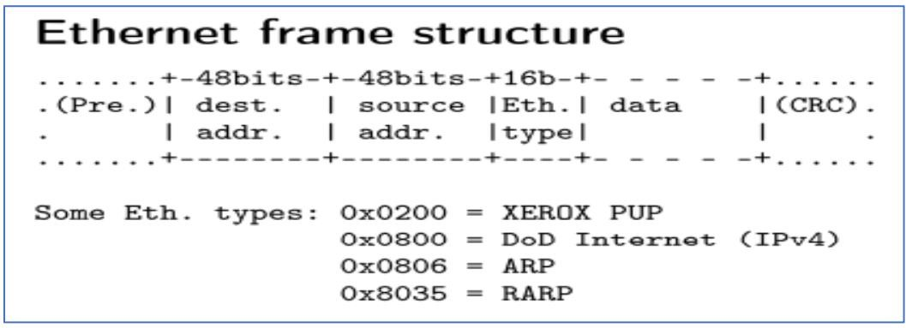

Thông tin Frame ARP:

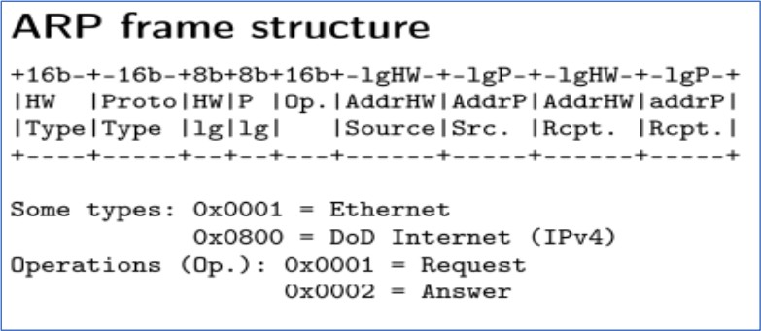

Thông tin gói tin IPv4:

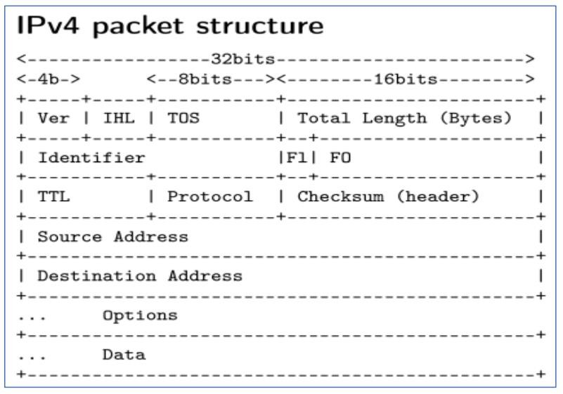

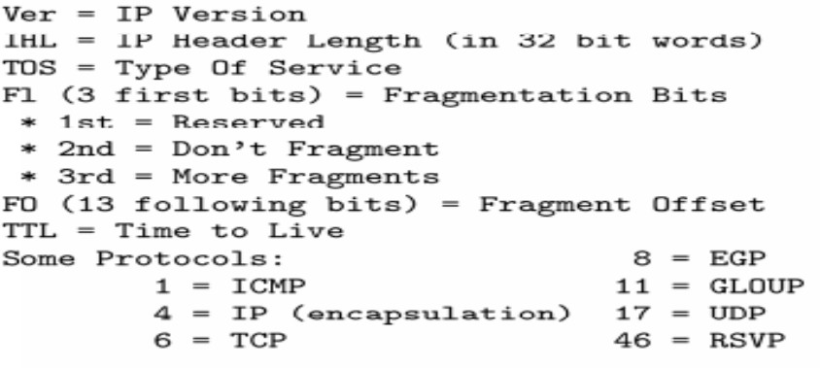

Thông tin gói tin ICMP:

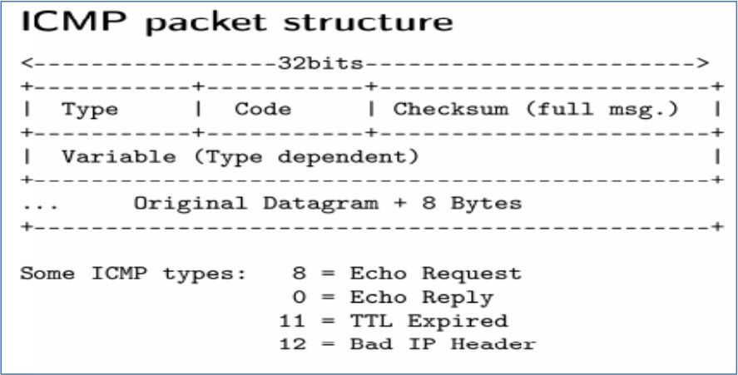

Thông tin Segment TCP:

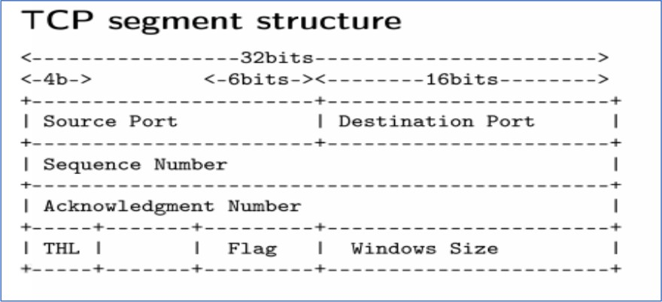

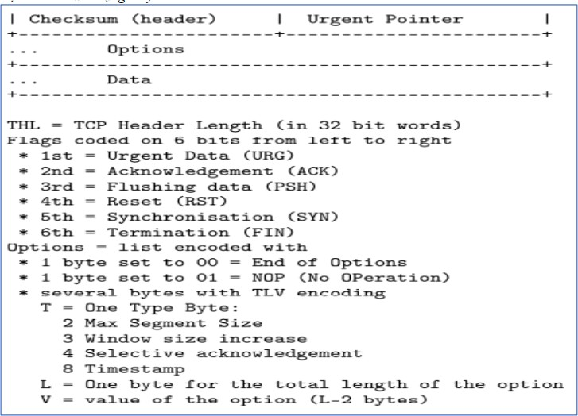

Thông tin về UDP

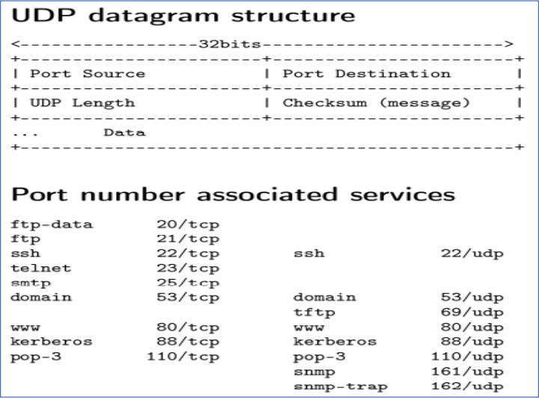

Bài tập 1: Phân tích Frame bằng cách tìm các trường thông tin sau:

* Địa chỉ MAC đích là bao nhiêu: Hãy cho biết số OUI của vendor nào:
* Địa chỉ MAC nguồn là bao nhiêu: Hãy cho biết số OUI của vendor nào:
* Ethernet Frame có Type là gì: Nếu Frame là IP hãy phân tích tiếp các trường sau:
* Version:
* IHL:
* TOS:
* Total Length:
* Identifier:
* F1:
* F0:
* TTL: Dựa trên số TTL hãy dự đoán hệ điều hành của gói tin này bằng [bảng 1.](https://ostechnix.com/wp-content/uploads/2021/09/Operating-systems-TTL-Values.png)

Hệ điều hành dự đoán:

* Protocol:
* CheckSum:
* Source Address (hệ 10):
* Destination Address (hệ 10):

Nếu là ICMP hãy cho biết đây là ICMP Request hay Response

....................................................................................................

Nếu là TCP hãy cho biết các trường sau:

* Source Port (hệ 10):
* Destination Port (hệ 10):
* Sequence Number:
* Acknowledgment Number:
* Flag: (cho biết cờ nào đang bật)
* Windows Size: Nếu là UDP hãy cho biết các trường sau:
* Port Source:
* Port Destination:

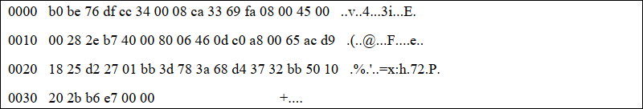Lưu ý: nếu Port Source hoặc Port Dest có vùng port nằm trong bảng Port Number Associated Services, sinh viên hãy cho biết service liên quan là service nào

Bài tập 2: Hãy phân tích Frame sau với yêu cầu tương tự bài tập 1:

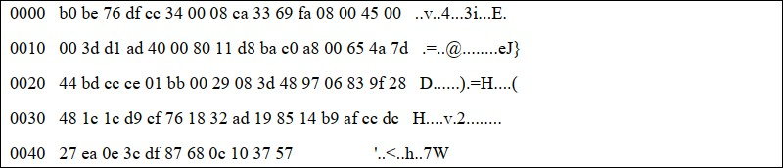

Sinh viên trả lời vào form Bài tập 2. (Link: <https://forms.gle/PEiYZnRy3cFuud5Q9>)

Bài tập 3: Hãy phân tích Frame sau với yêu cầu tương tự bài tập 1:

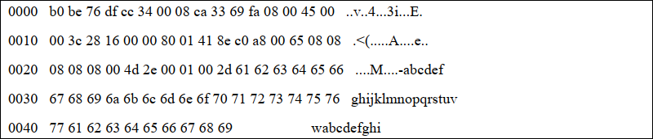

Sinh viên trả lời vào form Bài tập 3. (Link: <https://forms.gle/PEiYZnRy3cFuud5Q9>)

Bài tập 4: Mô tả hoạt động của mạng sau:

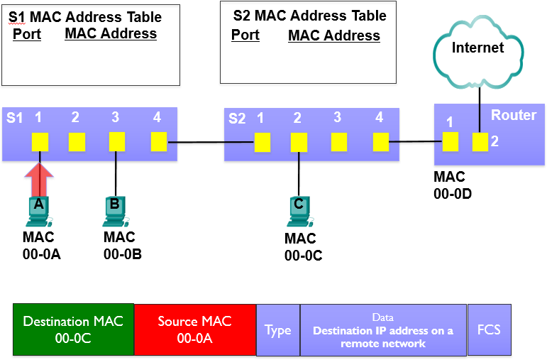

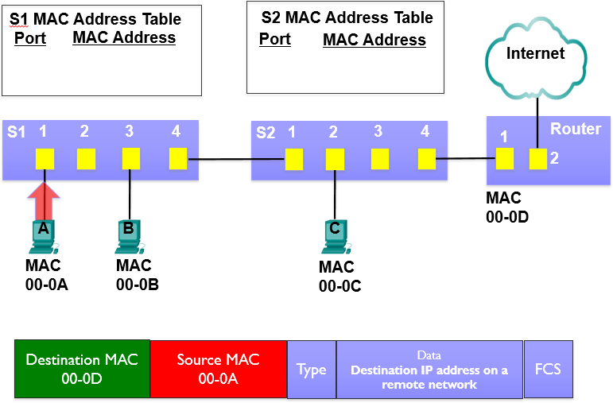

Bài tập 5: Mô tả hoạt động của mạng sau (có giao thức ARP)

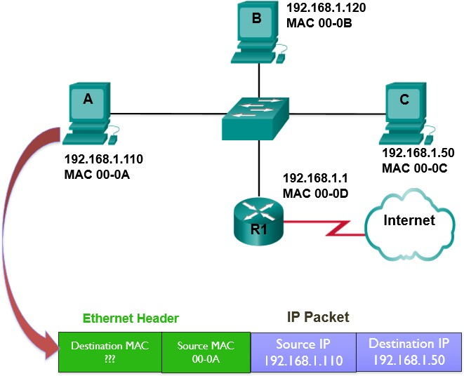

Bài tập 6: Sinh viên mở Lab 6 trong Folder Packet Tracer để làm bài tập.

# Bài tập 7: Trả lời các câu hỏi sau:

Câu 1: Dựa trên hình sau. Địa chỉ MAC đích của Frame Ethernet là gì khi nó rời khỏi máy chủ web nếu đích cuối cùng là PC1

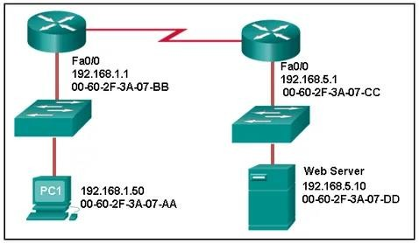

Trả lời:

Câu 2: Lệnh nào để xem địa chỉ MAC trên máy tính, Switch. Thêm, xóa địa chỉ MAC vào ARP Cache. Nêu tác dụng của ARP Cache.

Trả lời:

# Bài tập 8: Bấm cáp mạng 586A và 586B

Sinh viên nộp hình sản phẩm bấm cáp theo 2 chuẩn vào bài tập này.